Informatiebehoefte

BookOnShelf Web

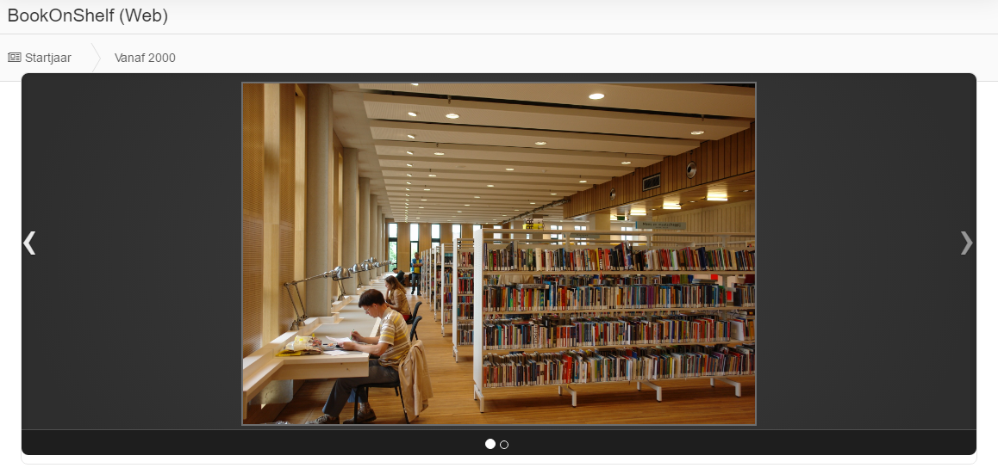

Leereenheid: BookOnShelf (Web) BT1

Versienummer: 0.2

Auteur(s): Cody Strijbosch

Datum: 14-2-2017

# Versiebeheer

|  |  |  |  |
| --- | --- | --- | --- |
| Datum | Versie | Wijziging | Wie |
| 14-2-2017 | 0.1 | - | Cody Strijbosch |
| 22-2-2017 | 0.2 | Extra must have toegevoegd en sub prioritering aangepast. | Cody Strijbosch |
|  |  |  |  |

# Inhoudsopgave

Versiebeheer 2

Inhoudsopgave 3

Inleiding 4

Behoeftebeschrijving opdrachtgever 5

MoSCoW prioritering en subprioritering van wensen en eisen 5

Onmogelijkheden van het project 6

Advies over de te gebruiken oplossing 6

Akkoord opdrachtgever 7

# Inleiding

Dit document heeft tot doel om de initiële informatiebehoefte van de opdrachtgever te verwoorden.

Daarnaast zal dit document op een heldere manier, via de MoSCoW methodiek, de wensen eisen van de opdrachtgever beschrijven en deze prioriteren.

Het doel van dit project is om voor de computerclub Arnhem een web informatiesysteem te realiseren. Hierbij moet zichtbaar worden welke boeken er beschikbaar zijn en welke uitgeleend zijn aan leden.

# Behoeftebeschrijving opdrachtgever

Behoeftes van de opdrachtgever:

-Web informatiesysteem

-Beheerder kan boeken toevoegen en verwijderen

-Het systeem moet kunnen werken met een barcode

-Het systeem moet boeken kunnen reserveren

# MoSCoW prioritering en subprioritering van wensen en eisen

De **MoSCoW** methodiek is een simpele methodiek die vaak wordt gebruikt in de zakenwereld om aan te geven hoe belangrijk het is dat een bepaalde eis voltooid wordt.

**M** = Must have, deze eis moet voltooid zijn voordat de applicatie een succes genoemd kan worden.

**S** = Should have, een eis die vaak ook van hoge prioriteit is, soms kan deze weggelaten worden.

**C** = Could have, een eis die wel gewild is, maar niet perse nodig is.

**W** = Won’t have, een eis die niet zomaar in een release zal verschijnen, maar die in de toekomst misschien nog wel toegevoegd wordt.

Binnen de verschillende prioriteitstellingen kan nog een subprioritering worden aangegeven om de volgorde van belangrijkheid te bepalen. Dit gebeurd aan de hand van een cijfer te plaatsen achter de prioritering.

|  |  |  |
| --- | --- | --- |
| Functie/Wens | MoSCoW prioritering (MCSW) | Sub prioritering |
| Web informatiesysteem. | Must Have | 1 |
| Beheerder kan inloggen met naam en wachtwoord. | Must have | 2 |
| Beheerder kan na het inloggen boeken en leden beheren. | Must have | 3 |
| Leden kunnen registreren | Must have | 4 |
| Leden kunnen boeken lenen | Must have | 5 |
| Leden moeten zich identificeren middels ledenpas + barcode. | Must have | 6 |
| Reserveren van boeken | Should have | 1 |
| Boeken invoeren middels barcode (ISBN13) | Could have | 1 |
| Boetensysteem | Could have | 2 |
| Geoptimaliseerd voor touchscreen. | Could have | 3 |
| Boeken info ophalen met Bol.com API met ISBN nummer. | Would have | 1 |

# Onmogelijkheden van het project

Op het moment zijn er geen onmogelijkheden van het project.

# Advies over de te gebruiken oplossing

Er zijn geen huidige problemen om op te lossen.

# 

# 

# Akkoord opdrachtgever

|  |  |
| --- | --- |
| Naam |  |
| Datum |  |
| Handtekening |  |